**Инструкция по использованию обучающихся онлайн-игр**

**(для ученика)**

1. Перейти по ссылке, выданной учителем. Автоматически загружается окно тренажера

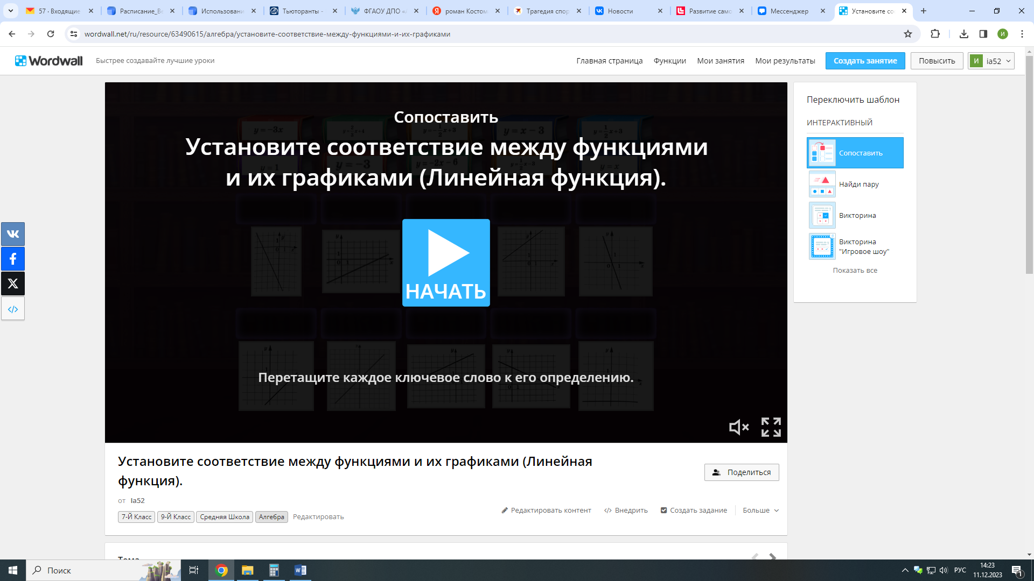

1. Автоматически загружен шаблон «Библиотека». Перед началом игры можно поменять внешний вид локации в окне «Тема» под игровым полем.

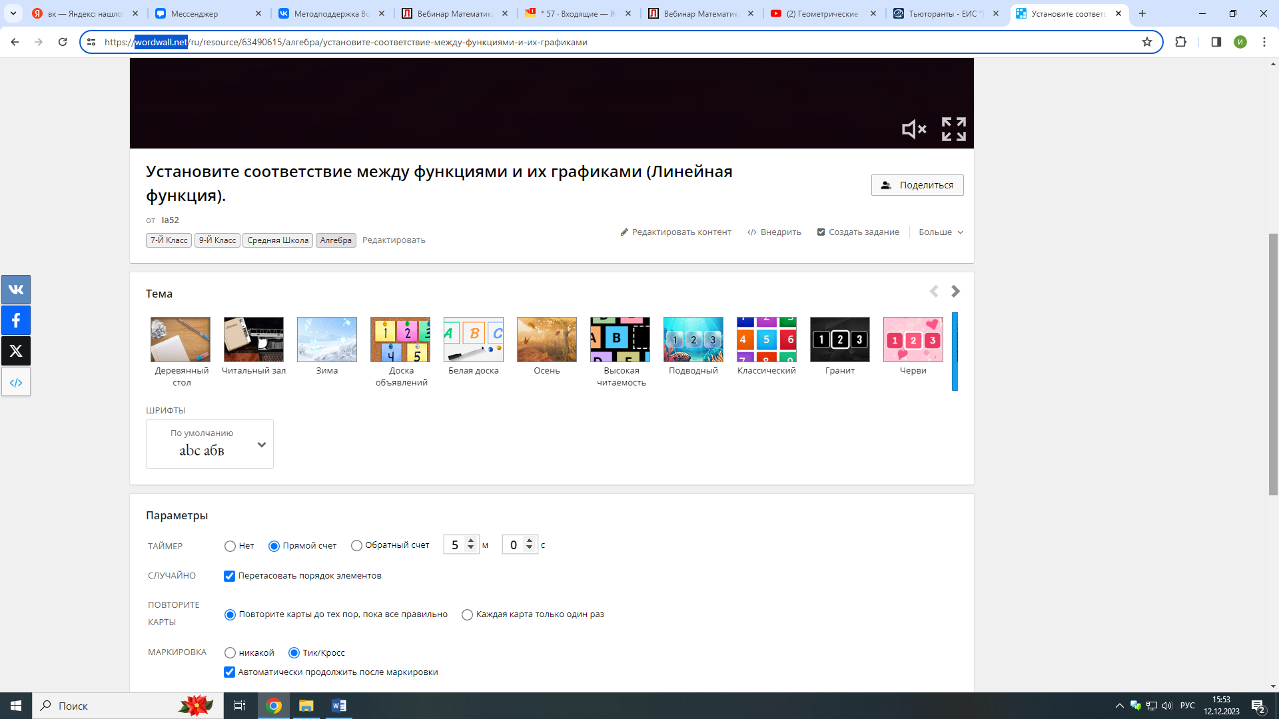

1. Автоматически загружается шаблон обучающей онлайн-игры **«Сопоставь».** Выбрать на панели «Переключить шаблон» шаблон игры, рекомендованный учителем, или попробовать другой шаблон самостоятельно.

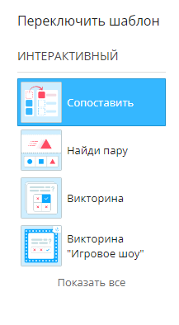 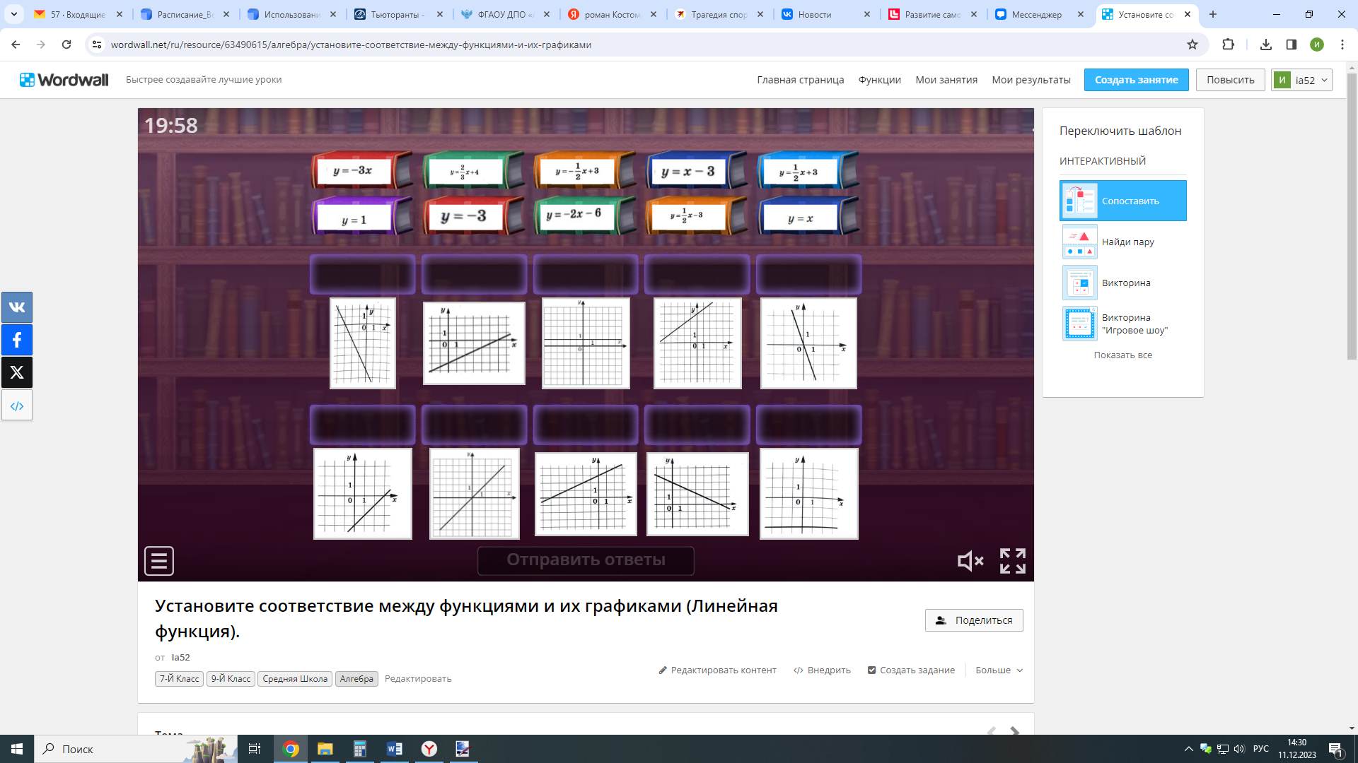

Внимание! На игру выносится 10 заданий по теме и отводится 20 минут на выполнение задания. Время прохождения игры отображается на игровом поле.

1. После размещения всех ответов нужно нажать кнопку **«Отправить ответы».**

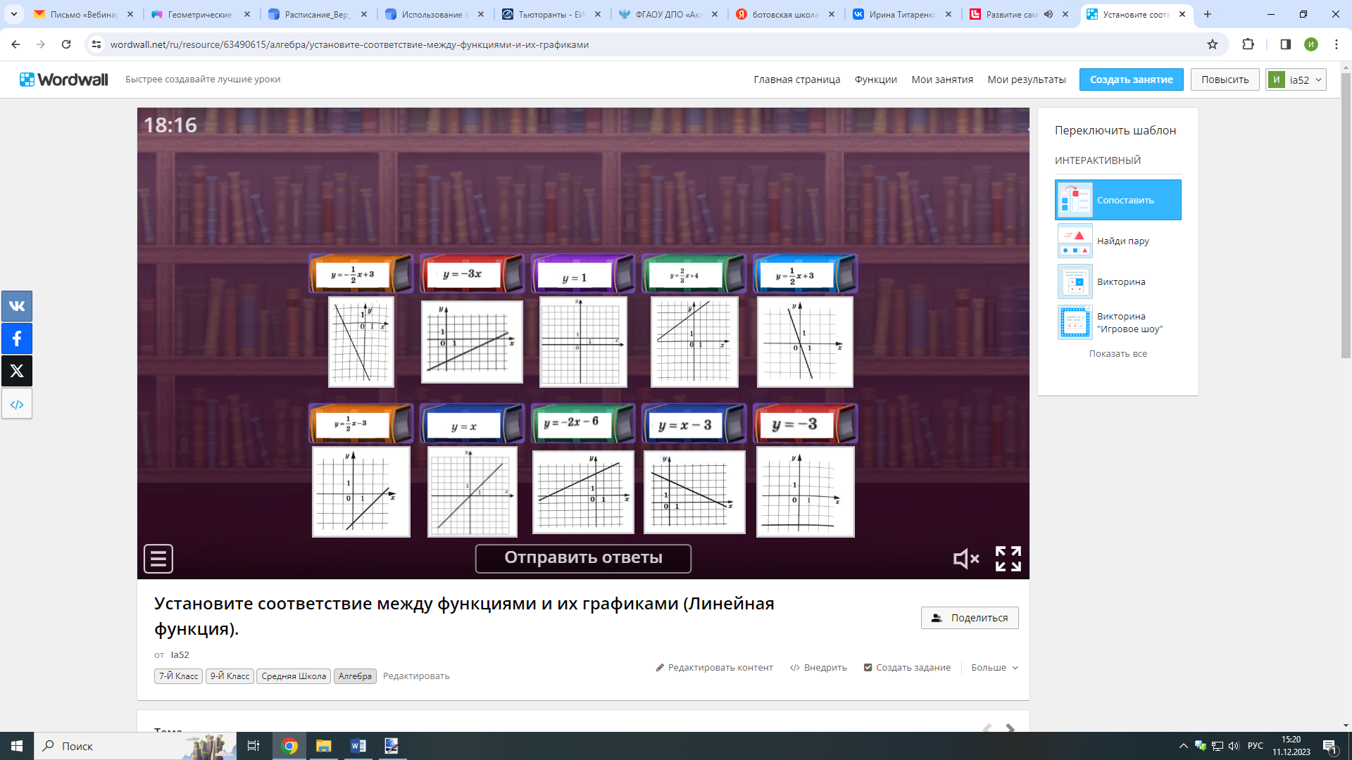

1. После на экран выводится результат, который отображает верные и неверные ответы

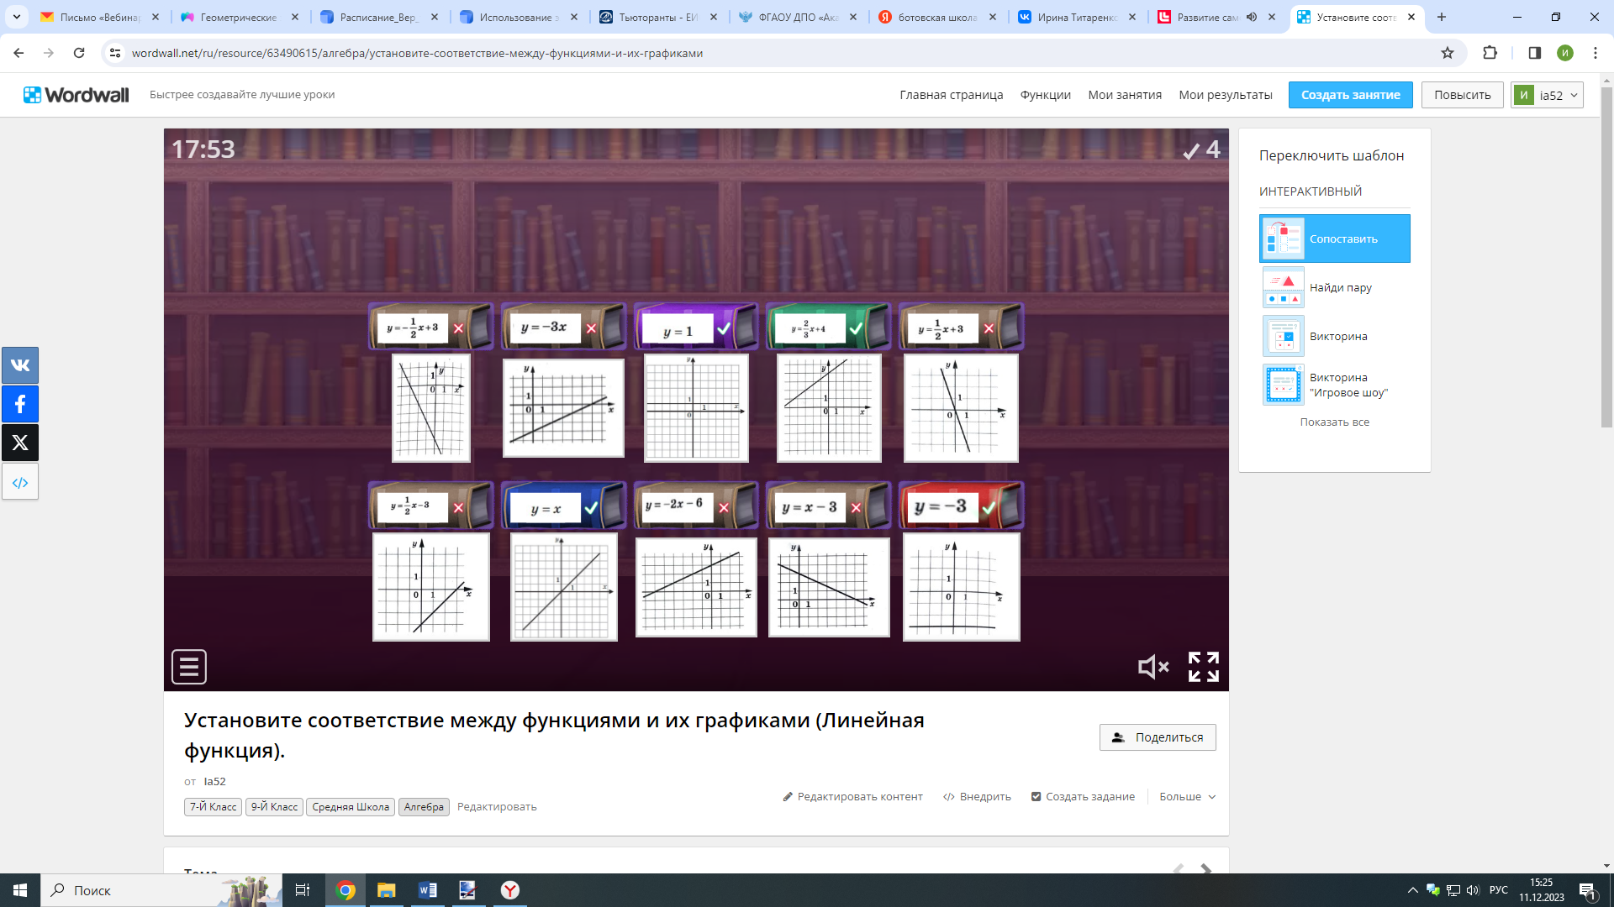

1. Через несколько секунд на экран выводится результирующее окно

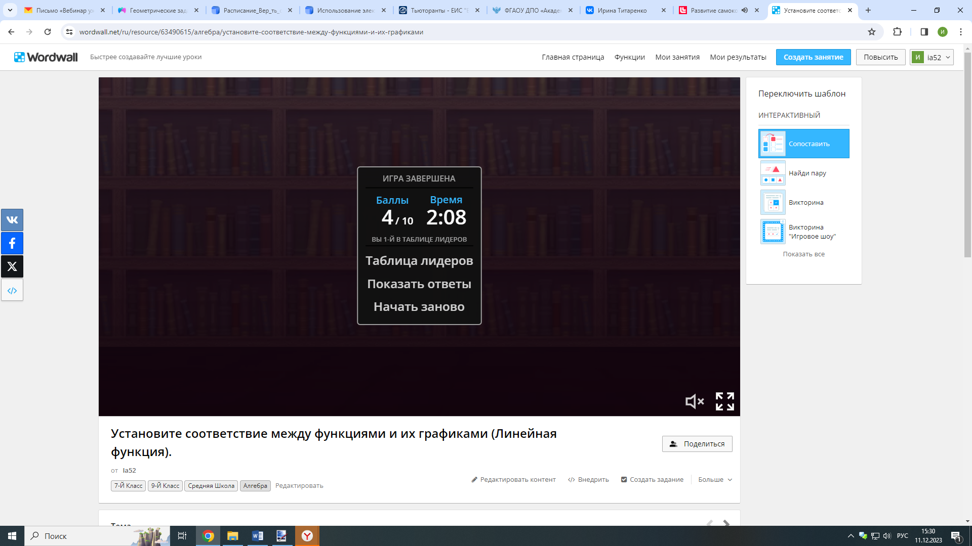

1. При нажатии «Показать ответы» на экран выводится следующее окно для анализа результата.

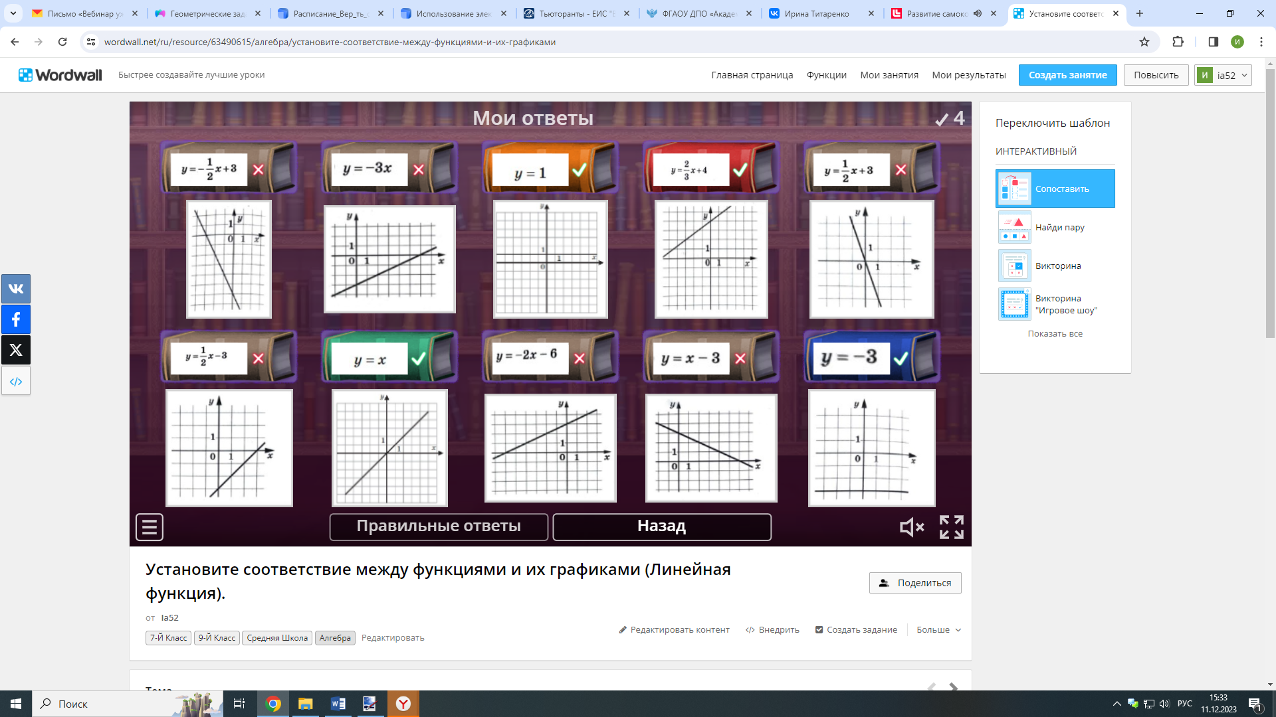

1. Нажав на кнопку «Таблица лидеров» можно сохранить свой результат для отслеживания прогресса.

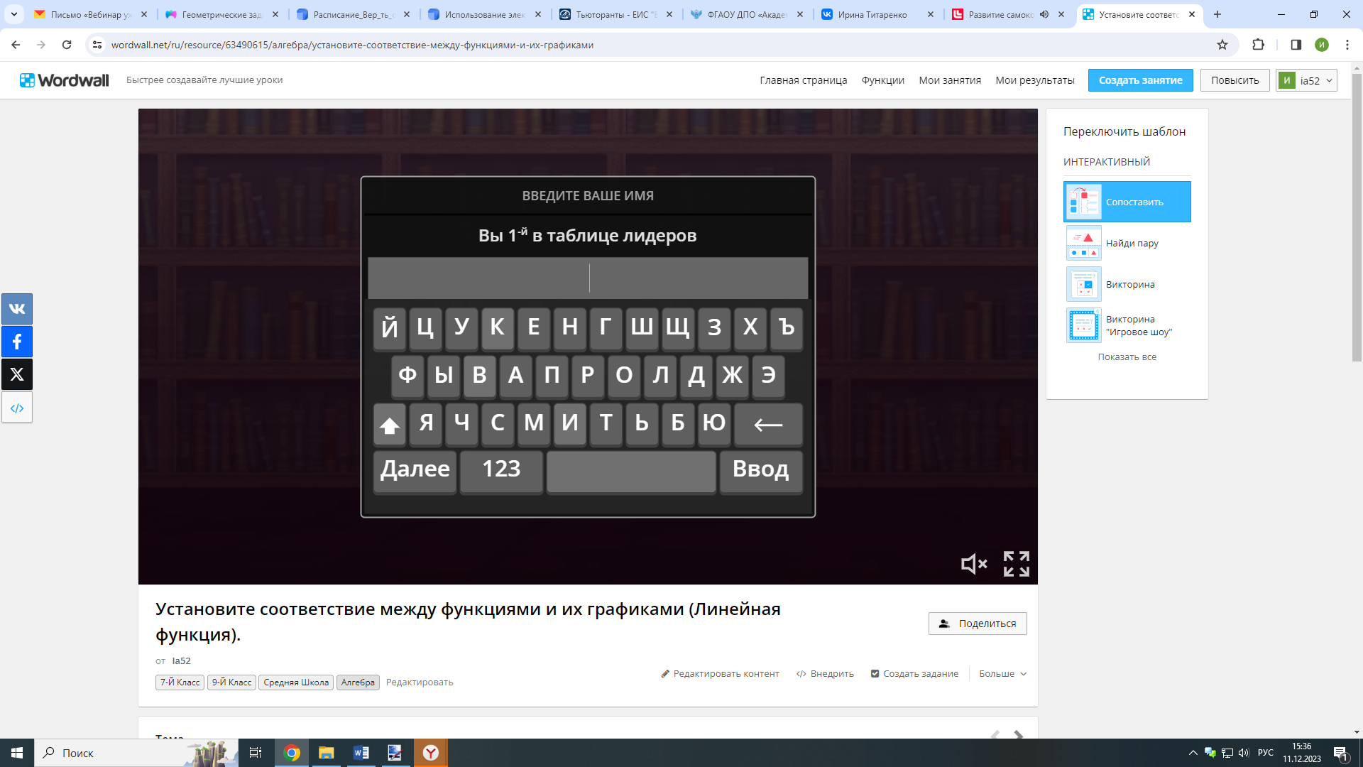

1. После ввода имя и результат появятся в таблице в нижней части окна программы.

